**¡DESCUBRE LAS TENDENCIAS DE SUNGLASS HUT PARA CERRAR EL AÑO CON ESTILO!**

Esta temporada, **Sunglass Hut** reinventa estilos clásicos y añade un toque especial a algunos armazones favoritos. Las nuevas tendencias han hecho atrevidos *statements*, y las propuestas inspiradas en el pasado están trayendo toda esa nostalgia que, sin duda, hará destacar cualquier atuendo. Con gafas para todos y para toda ocasión, ¡**Sunglass Hut** puede llevarte de lo elegante a lo deportivo, de lo audaz a lo *chic*, y con un poco de brillo adicional, del día a la noche!

**TONO SOBRE TONO**

Neutrales, pasteles y colores brillantes salvarán el día durante este invierno. Independientemente de la silueta, ya sea suave o atrevida, de metal o plástico, los estilos que combinan tonos similares destacan en cada detalle de los armazones: lentes, logos y materiales.

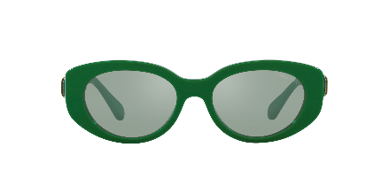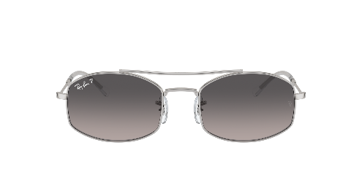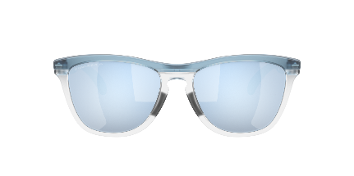

**Tip de los expertos de Sunglass Hut:**

“Hay algo muy *chic* en elegir un color y llevarlo de pies a cabeza. Ya sea que estés asistiendo a un *brunch* o viajando, las combinaciones de un solo tono convertirán incluso las salidas más cotidianas en un momento impactante de estilo”.

**Punto adicional:**

* Las combinaciones de un solo tono son clave para crear un *look* invernal impactante.

**Productos:**

* Swarovski, SK6002
* Ray-Ban, RB3719
* Oakley, OO9284A

**ENVOLVENTES A LA MODA**

Desde las curvas deportivas de los 90 hasta los estilos futuristas inspirados en Matrix, esta temporada los armazones envolventes destacan con un toque fresco y un giro moderno en los clásicos.

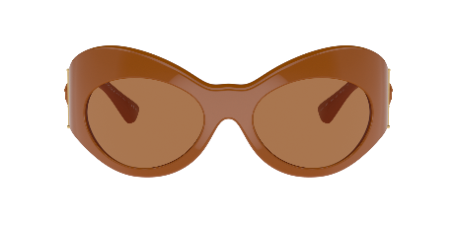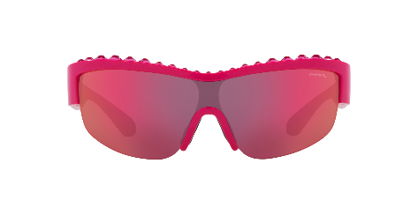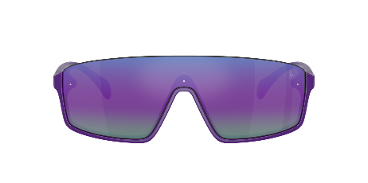

**Tip de experto de Sunglass Hut:**

“*Chic* y minimalista, colorido y audaz o de los años 80’s a los 2000’s, estos estilos se presentan en construcciones y colores fáciles de llevar, principalmente en plástico. Enfócate en la forma para que combine perfectamente con la vibra que buscas transmitir".

**Punto adicional:**

* Ideales para cualquier estado de ánimo: estas gafas son funcionales y están a la moda.

**Productos:**

* Versace, VE4462
* Swarovski, SK6014
* Polo Ralph Lauren, PH4211U